重庆大学模拟电子技术（II）课程试卷
命题人：唐治德 组题人：唐治德 审题人：申利平 命题时间：2007-11-11 教务处制
学院 专业、班 年级 学号 姓名
公平竞争、诚实守信、严肃考纪、拒绝作弊
封
密
2007 ~2008 学年 第 一 学期
开课学院： 电气 课程号： |  |  |  |  |  |  |  | 考试日期：
 |  |  |  |  |  |  |  | 考试时间： 120 分钟
题 号 | 一 | 二 | 三 | 四 | 五 | 六 | 七 |  | 八 | 九 | 十 |  | 总 分
得 分
注：1.大标题用四号宋体、小标题及正文推荐用小四号宋体；2.按A4纸缩小打印
- 单项选择题（总分20分，每题2分）
1、当外加偏置电压不变时，若工作温度升高，二极管的正向导通电流将 ( )
（a） 增大 (b) 减小 (c) 不变 (d) 不确定
2、对于稳压二极管，它正常工作时是处于 ( ) 状态。
(a)正向导通 (b)反向击穿 (c)截止 (d)随外加电压变化而变化
0
i_{D}/mA
-4
u_{GS}/V
5
3．某场效应管的转移特性如图所示，该管为（ ）。
(a)P沟道增强型MOS管 (b)P沟道结型场效应管
(c)N沟道增强型MOS管 (d)N沟道耗尽型MOS管

4.为了提高输入电阻，减小温漂，集成运放的输入级大多采用（ ）电路。
(a)共射或共源 (b)共集或共漏 (c)差放电路
5.要求输入电阻Ri大，输出电流稳定，应引入（ ）负反馈。
(a)电压串联 (b) 电压并联 (c)电流串联 (d) 电流并联
6．场效应管起放大作用时应工作在输出特性的 ( )
(a)非饱和区 (b)饱和区 (c) 截止区 (d) 击穿区
7、迟滞比较器有2个门限电压，因此在输入电压从足够低逐渐增大到足够高的过程中，其输出状态将发生（ ）次跃变。
(a)1 (b) 2 (c) 3 (d) 0
8、在RC桥式正弦波振荡电路中，当相位平衡条件满足时，放大电路的电压放大倍数( )电路可以起振。 (a)等于1/3 (b)等于1 (c)等于3 (d)略大于3
9、乙类互补对称电路会出现交越失真，它是一种( )失真。
（a） 截止失真 (b) 饱和失真 (c) 非线性失真 (d) 线性失真
10、采用电容滤波的单相桥式整流电路，设变压器副边电压的有效值为20V，若某个二极管开路，则负载电阻上的电压平均值为：（ ）
（a）20V (b)18V (c)24V (d)9V

二、(共12分)
1．（6分） 二极管电路如图所示，考虑二极管的正向压降为0.7V，求输出电压U_{o}
2．（6分） 测得处于放大状态的三极管三个管脚的直流电位如图所示，
试说明三极管为（ ）管，（ ）类型。
a. 硅管； b. 锗管； c. NPN； d. PNP；
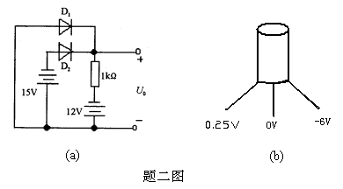

三、如图所示电路中，β＝100，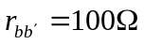，试计算：(16分)
1．放大电路的静态工作点；（6分）
2．画出放大电路的小信号等效电路；（4分）
3．求电压放大倍数Av、输入电阻R_{i}和输出电阻R_{o}；（6分）

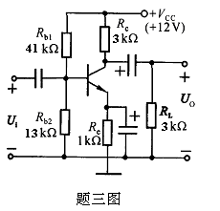
四、判断电路中整体反馈的反馈组态，求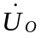的表达式。（12分）

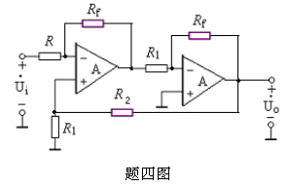

五、下图中的运放为理想运放。（12分）
（1）请问A1电路中引入的是何种反馈
（2）请推导出输出Uo和各输入信号间的关系式。
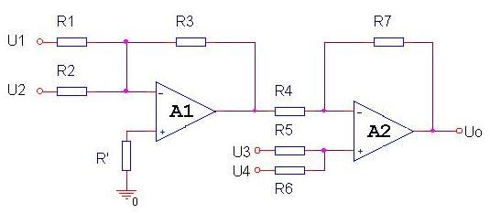六. 如图所示电路，已知： U_{I1}= 4V和U_{I2} = 1V 。 (16分)
1. 当开关S打开时，写出U_{O3}和U_{O1}之间的关系式；
2. 写出U_{O4} 与U_{O2}和U_{O3}之间的关系式；
3. 当开关S闭合时，分别求U_{O1} U_{O2} U_{O3} U_{O4} 值（对地的电位）；
4. 设t = 0时将S打开，问经过多长时间U_{O4} =0 ?
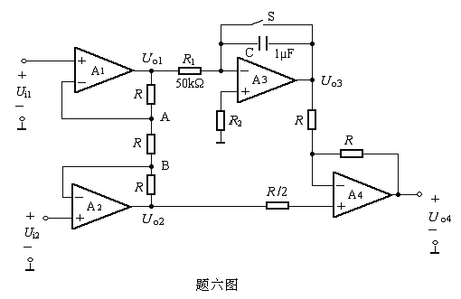
七、一串联型稳压电路如图所示。已知运算放大器的A_{u} >>1，稳压管的U_{z} ＝6V，负载R_{L}＝20Ω。
1．试标出运算放大器的同相、反相端；
2．说明电路由哪几部分组成？
3．求U_{o}的调整范围； （12分）

